Tabele baz danych – iloczyn kartezjański
Relacja – tabela
Aby wyjaśnić pojęcie relacji, warto odświeżyć kilka istotnych informacji z matematyki i teorii zbiorów. Iloczyn kartezjański zawdzięcza swoją nazwę kartezjańskiemu układowi współrzędnych.
Jest to prostoliniowy układ współrzędnych o parach prostopadłych osi.
Nazwa pojęcia pochodzi od łacińskiego nazwiska francuskiego matematyka i filozofa Kartezjusza (René Descartes), który opisał tę ideę w 1637 r. w traktacie La Geometrie. Iloczynem kartezjańskim prostej A i B będzie zbiór punktów płaszczyzny zawartej między nimi (każdy punkt należący do tej płaszczyzny). Idąc tym tokiem myślenia, jeśli będziemy mieć dwa zbiory A i B, to iloczynem kartezjańskim tych zbiorów będzie taki zbiór C, w którym każdy element A będzie połączony z każdym elementem B. Prześledźmy tą sytuację na przykładzie.
Zbiór A przechowujący cyfry Zbiór B przechowujący imiona
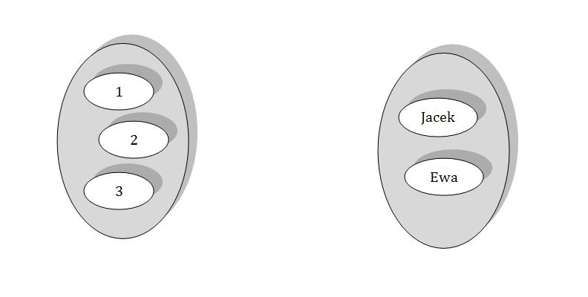
Iloczynem kartezjańskim tych dwóch zbiorów będzie następujący zbiór C, w którym każdemu elementowi zbioru A, będzie odpowiadał element zbioru B:
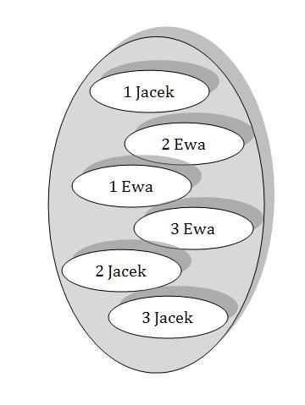
Teraz spróbujemy zdefiniować relację.
Relacją nazywamy podzbiory iloczynu kartezjańskiego.
Niech podzbiorem dla naszego przykładu będą (1-Jacek, 2 – Ewa). Jeśli umieścimy te elementy w tabeli, otrzymamy:

Numery | Imiona
1 | Jacek
2 | Ewa
1 | Ewa
3 | Ewa
2 | Jacek
3 | Jacek
Dlatego w relacyjnych bazach danych relacją nazywać będziemy tabele bazy danych, ponieważ zawartość tabeli ulega ciągłym zmianom. Kolumny – atrybuty mogą przechowywać wartości określonych typów, jednak wartości te mogą być modyfikowane. Podobnie jest w naszym przykładzie. Relacja (tabela) przechowuje dane, które zwykle ulegają pewnym zmianom. Zawartość tabeli, jeśli nie jest modyfikowana, może być rozszerzana o kolejne wiersze (rew). Operacje, jeśli nie zachodzą w danej chwili, mogą zajść w przyszłości, dlatego zawartość relacji możemy traktować jako zmienną. Teoretyk baz danych Chris Date zaproponował określanie tabel w relacyjnych bazach danych mianem relvar. Jest to skrót od relation (relacja – tabela) oraz variable - zmienna. Ten nowy termin w języku polskim tłumaczymy jako zmienna relacyjna. Takie definiowanie tabeli w relacyjnej bazie danych ma na celu uświadomienie osobom poznającym teorie, że tabela spełnia wymogi matematyczne relacji, a jej zawartość (to co jest przechowywane wewnątrz tabeli) może ulegać zmianom w określonym czasie.
W większości opracowań dotyczących baz danych pojęcie relacja odnosi się do tabeli w relacyjnej bazie danych. Problemem teorii baz danych jest stosowanie terminu relacja również do związków, które występują pomiędzy tabelami (np. relacja jeden do wielu). W efekcie przyjęcia takiej nomenklatury, gdy chcemy powiedzieć, że pomiędzy tabelą A i tabelą B występuje związek „jeden do wielu”, mówimy, że pomiędzy relacją A a relacją B występuje relacja „jeden do wielu” (zupełnie tak, jakby oznaczało to istnienie trzeciej tabeli o nazwie „jeden do wielu”). Jak łatwo zauważyć, postępowanie takie doprowadza do zatarcia sensu wypowiedzi. W podręczniku z wydawnictwa WSiP konsekwentnie używane są synonimy pojęcia relacja i tabela, a stosunki pomiędzy tabelami nazywane będą związkami, np. związkiem jeden do wielu, związkiem jeden do jednego, w innych podręcznikach jest to mieszane.
PRZYKŁAD

Tabela 7.1. Lista reprezentantów Polski w piłce nożnej
Nr | Imię i nazwisko | Data urodzenia / Wiek | Występy | Gole | Klub
12 | Grzegorz Sandomierski | 5 września 1989 / 22 lata | 3 | 0 | Jagiellonia Białystok
1 | Wojciech Szczęsny | 18 kwietnia 1990 / 22 lata | 11 | 0 | Arsenał F.C.
22 | Przemysław Tytoń | 4 stycznia 1987 / 25 lat | 8 | 0 | PSY Eindhoven

Tabela przedstawia fragment składu reprezentacji Polski w piłce nożnej. W dniu 16.07.2012 r. odpowiadała rzeczywistości, jednak po pewnym czasie jej zawartość może ulec zmianie. Wystarczy, że któryś z zawodników strzeli gola, wtedy zawartość relacji ulegnie zmianie. Podobnie dane ulegną modyfikacji po podjęciu decyzji personalnej przez selekcjonera mającego wpływ na ostateczny skład reprezentacji Polski. W 2013 roku zmieni się również zawartość kolumny Wiek (każdy z piłkarzy będzie o rok starszy).
Ponieważ zachowanie zawartości relacji przypomina zawartość zmiennej znanej z języków programowania (pole przechowuje pewną wartość określonego typu i może ulec zmianie), stąd pisząc o tabeli, której zawartość ulega zmianom, użyjemy pojęcia zmienna relacyjna, natomiast gdy mamy na myśli tabelę, której zawartość jest rozpatrywani w danej określonej chwili i nie ulega zmianie, będziemy mówić o wartości relacyjnej lub w skrócie, relacji.

